个

人

博

客

项

目

总

结

目 录

1.前言 2

2.开始设计 2

3.重启项目 5

4.尚未完成的部分 7

5.遇到的困难和解决的方法 8

6.学到的知识： 13

7.不足之处： 13

8. 总结 14

# 1.前言

今天是2020年2月4日，到现在为止，我的个人博客项目大概算是完成了，但还有一个大问题和几个小问题始终解决不了，在这个长达2个月的设计过程中，遇到了很多的问题，也学到了很多知识。

# 2.开始设计

现在是寒假期间，其实在学校的时候我就打算做这个项目了，本来打算是采用前后端分离，前端使用ajax提交，后端使用springboot进行接收，首先便是前端的设计，先将mockplus将大概的界面设计出来，如下所示。



然后将前端界面设计出来，如下所示

登陆注册界面



前台界面

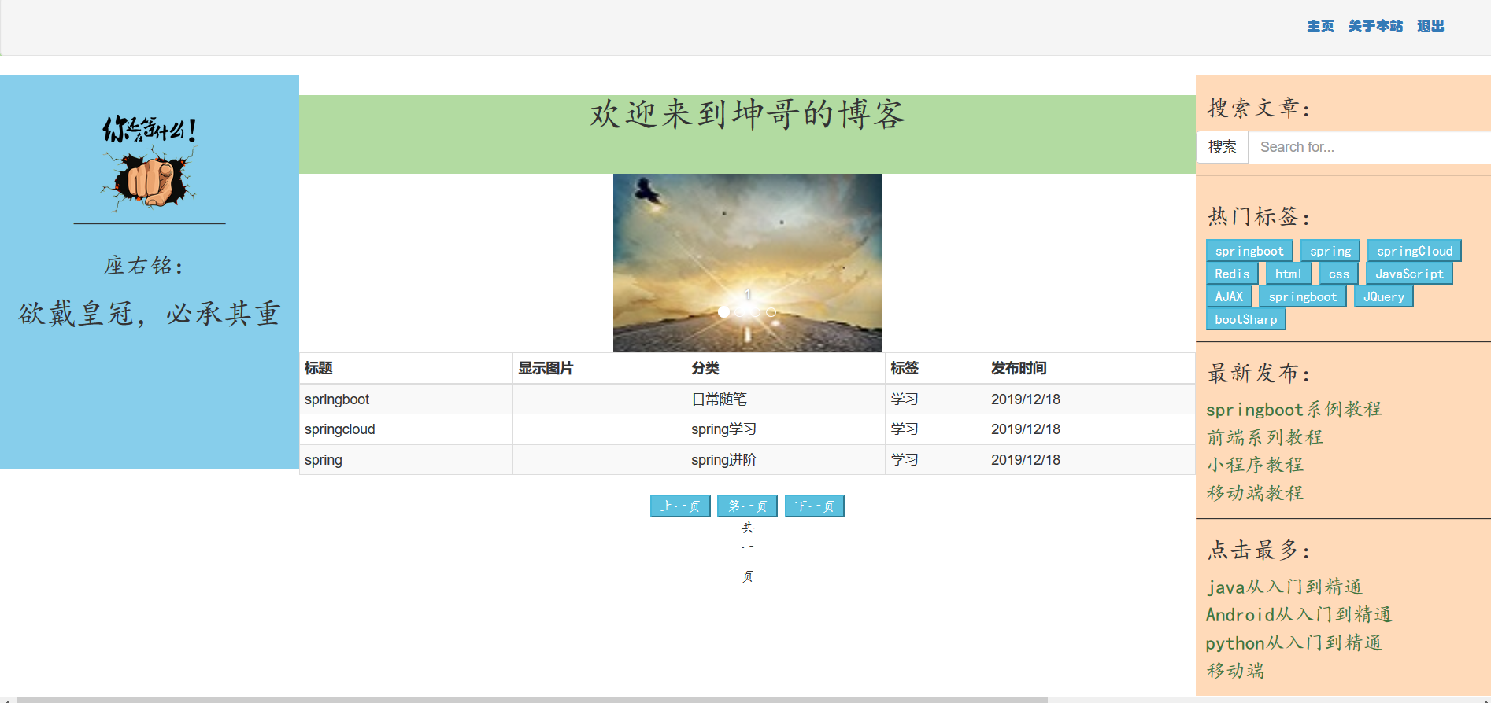

后台界面

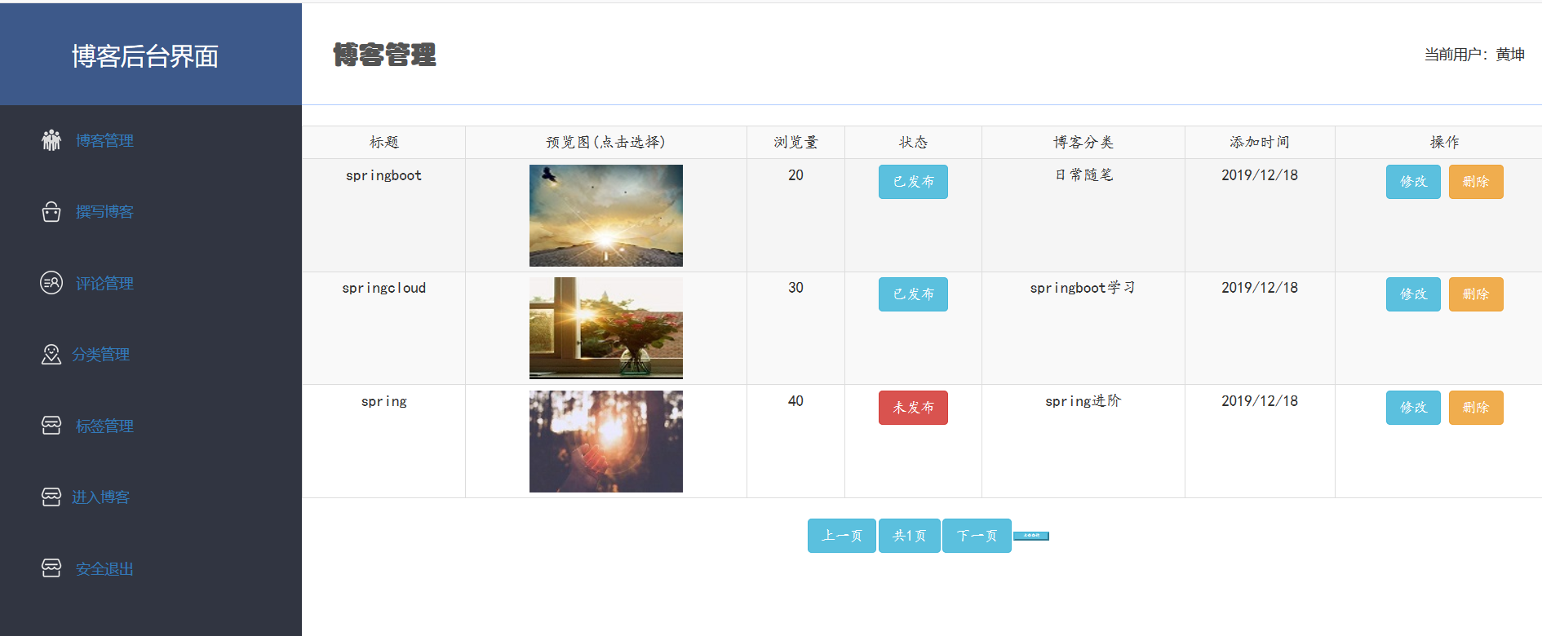

是不是很丑，我的前端水平有限，短时间内只能做出这个效果，将前端大概设计出来后，便是给前台和后台的逻辑，如果使用模板引擎的方式就还是比较好解决的，但是使用ajax的方式遇到了一些困难，尝试各种方案，问了老师，过了一两天，总算是解决了，但是后来碰到了一些难以解决的问题，后面又是紧张的期末复习阶段，这个项目就这样搁置下来了，开发的部分只有一点，花的时间也不长。

# 3.重启项目

上次的项目还只设计一点，在寒假的时候重新启动项目，不过放弃了使用前后端分离的方式，使用的是springboot+thymeleaf的方式，下面是重新的一些界面

登陆注册界面



前台界面

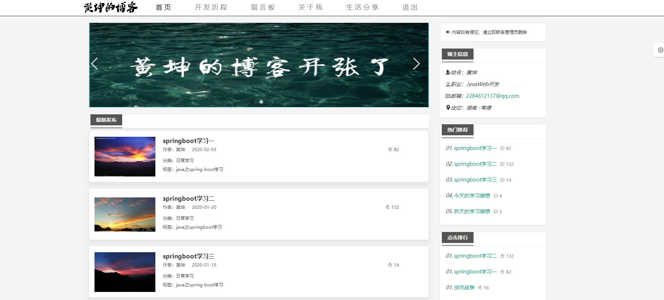

后台界面

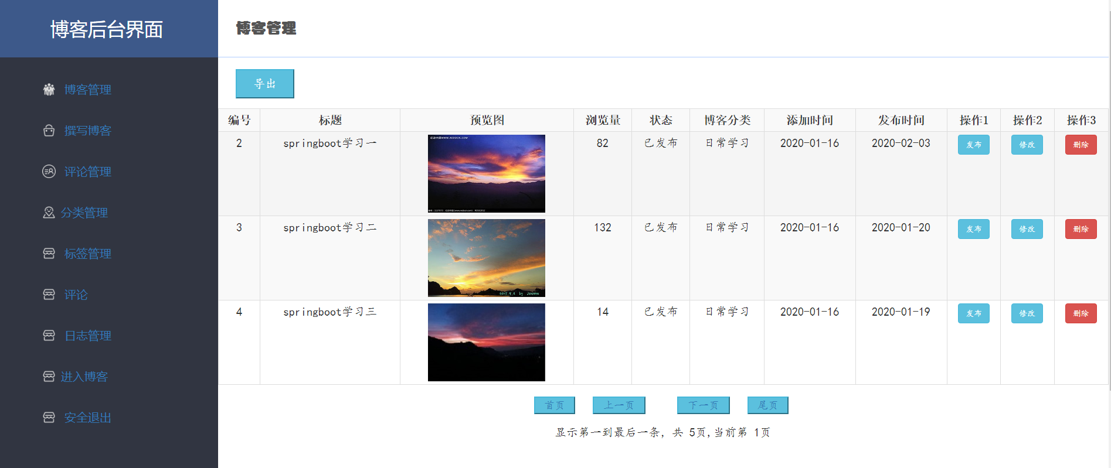

是不是变得变的好看了，在登陆注册界面使用了一些模板，博客前台使用的是老王的模板，后台是自己写的，但是由于老王使用的H-ui框架没学过，我在修改的时候遇到了多问题，稍微添加一点东西或修改一点东西就出现了很多的问题。磕磕碰碰也大概算完成了。

# 4.尚未完成的部分

1. 撰写博客的时候，上传图片到我的项目路径static/img/blogManage下，我的项目是放在桌面的，一旦改变项目路径，上传博客预览图就会出现问题。所以不能改变项目路径，后面再去修改吧。
2. 点击热门推荐和排行还没有跳转到具体的博客页面，这个还是很容易实现的，但是还是想先实现其它的功能。
3. 点击站点分享到qq，微信，需要在qq开发者平台注册自己的项目，但是我还没有上传到服务器，所以暂时搁置下来。
4. 这是一个到现在始终没有解决的问题，那就是在在表格下的一列是按钮，点击按钮，会弹出弹出框，可以浏览该条博客的具体内容，遇到的问题是，不管按哪个都是该也的第一个的内容，下一页也是第一页的内容
5. 项目上传到服务器，还没买服务器和域名，之前买的已经过期了，上次是使用window部署的，这次想试一下使用Linux来部署，因为以后肯定会用到，我还没有具体的Linux下部署过，不过我使用过ubantu和centos部署过没有数据库的springboot项目
6. 留言版的评论出现问题，可以上传评论并显示，但是后台不能回复。并且我还不知道怎么显示到留言版下
7. 开发历程和关于我的撰写
8. 分页总是不稳定，有时能分，有时不能分
9. 使用interceptor不能过滤

# 5.遇到的困难和解决的方法

1.用户提交的信息不管格式是不是正确的都会进行提交

开始的做法：<input type="submit" value="登陆"onclick="infoSubmit()"/>

修正后的做法：<form action="/" onsubmit="return infoSumit()">

2.使用了分页插件，但总是不能分页

原来：

<dependency>

<groupId>com.github.pagehelper</groupId>

<artifactId>pagehelper</artifactId>

<version>4.1.6</version>

</dependency>

现在：

<dependency>

<groupId>com.github.pagehelper</groupId>

<artifactId>pagehelper-spring-boot-starter</artifactId>

<version>1.2.5</version>

</dependency>

3.java.lang.NullPointerException: null

原来：method="get"

现在：method="post"

4.onsubmit="return writeBlogSubmit()"不起作用

原来：上传博客预览图：<input id="blogCoverImage" name="file" type="file" id="txt"/>

现在：上传博客预览图：<input id="blogCoverImage" name="file" type="file" />

5.textarea使用火狐浏览器不能换行

在经过多个浏览器测试后，发现是浏览器兼容有问题，有的能换行，有的不能换行

6.在表格遍历中使用bootstrap弹出框修改该页信息只能使用该页第一行

现在没解决

7.每次操纵数据后会重新排序

现在没解决

8.java.lang.ClassCastException: java.lang.Integer cannot be cast to java.lang.String

以前 ：

<insert id="addTags" parameterType="java.lang.String" >

insert into blog_tags (name ,createTime ,rank) values (#{name} ,#{createTime} ,#{rank})

</insert>

现在：

<insert id="addTags" parameterType="java.lang.String" >

insert into blog_tags (name ,createTime ,rank) values (#{name} ,#{createTime} ,#{rank})

</insert>

9.Wrong 2nd argument type. Found: 'java.lang.String', required: 'int

以前：String rank;

现在：int rank;

10.404 找不到路径

出现了很多次，有时是没写@Controller，有时是页面路径上设置错误

11.Error updating database. Cause: com.mysql.jdbc.exceptions.jdbc4.MySQLSyntaxErrorException: You have an error in your SQL syntax; check the manual that corresponds to your MySQL server version for the right syntax to use near 'where name='1'' at line 1

解决的方法：删除语句没写from

12.表中自增长的数据删除后，再次添加不是从1开始

解决的方法：truncate table table_name

1. 参数为空

解决的方法：name取错

14.e: java.sql.SQLException: Incorrect string value: '\xE5\x85\xA5\xE9\x97\xA8...' for column 'blogContent' at row 1

不能解析

解决的方法：将字段的编码方式改为了utf8mb4

15.java.lang.IllegalArgumentException: Request header is too large.

问题：请求的文本长度太长

解决方法：application.properties中配置server.max-http-header-size=10000000

16.发送邮件出现异常org.springframework.mail.MailAuthenticationException: Authentication failed; nested exception is javax.mail.AuthenticationFailedException: 535 Login fail. Authorization code is expired

解决的方法：发现是授权码过期。重新取qq邮箱申请了一个授权码

17.在后台撰写内容时的格式，在前台不能被转义

解决的方法：使用th:utext

19.java.lang.NumberFormatException: null

尚未解决

1. java.lang.NumberFormatException: For input string: ""

尚未解决

1. 其实最大的问题不是这些报错，是需求不明确，很多地方修修补补，浪费了大量的时间，所以我建议一定要明确需求，不然会浪费很多精力。

# 学到的知识：

1. 会使用ajax来发送，响应取值
2. 知道了阿里巴巴矢量图标库
3. 知道了如何布局
4. 掌握了使用mybaties sql的方式

# 7.不足之处：

1.controller层写了service层的代码

2.没有使用rest风格

3.很多地方可以使用简单的方法，但是始终不能实现，于是选择更为笨重的方法

# 8. 总结

也没有什么想说的，只是觉的，不足的地方还有很多，比如拿这个项目来说吧，我很多地方都可以使用更好的东西，但是为了加快进度，就没有使用，如可以加driud连接池，动态sql，redis，jq等等，但是由于不熟练的缘故，就放弃了，可以看出我知识不牢固。

加油吧！